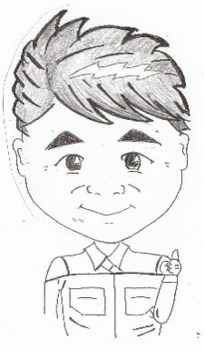
「お住まいの塗り替えにお役に立つ情報を毎月発信しています！」
ニュースレター
おまかせください！！
２０２２ 第 １５６ 号

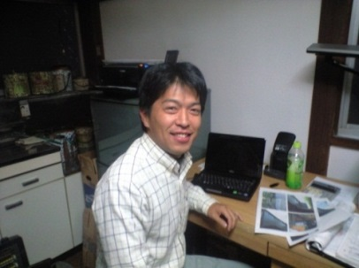
ニュースレターをご覧いただきありがとうございます。長坂利昭です。
（ﾂｲｯﾀｰ、ﾌｪｲｽﾌﾞｯｸ、ｲﾝｽﾀｸﾞﾗﾑを公開しています。ＱＲコードからどうぞ！上神谷とは別のアカウントなので、是非両方フォローしてくださいね！）

先月の事になりますが・・・わが家の中学生の娘が「職場体験学習」に行ってきました。
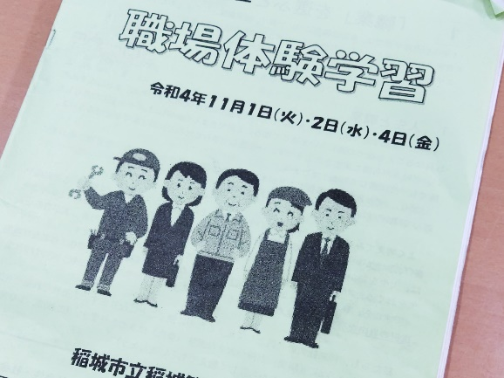
「職場体験学習」とは生徒たちが地域の企業、施設、店舗等に足を運び、実際

に業務を体験。働くという事の意味を考える中学校の授業の一環として行われています。

わが家の娘は、お隣の府中市にある某飲食店でお世話になりました。

食品の下ごしらえや調理はもちろん、テーブル拭きや食器洗い、レジ作業に至るまで、お店で行われている数多くの作業を体験させていただいたようです。

家業が飲食店ならまだしも、わが家のような家庭では、日常生活でこのような経験はまず出来ません。親として教えたくても教えてあげられない部分でもあり、学校並びに生徒たちを受け入れていただいた事業所の方々には感謝の念でいっぱいです。

娘自身もとても楽しい３日間だったようで、毎日帰って来る度に今日の仕事内容や初めて知った事などを興奮気味に話していました。
今回の体験学習を通じて、自分はどのように「人のために働く？」「自分のために働く？」と色々な事を考える力をつけながら成長していって欲しいなと思います。

・・・と“まだまだ半人前”の私が言っているのがおかしな所ではありますが。笑

大人へと成長する子供たちの良い手本、良い相談相手になれるよう、私も子供たち以上に頑張ります！

ちなみに・・・職場体験学習の事業所の中に、当店のような塗装業者は無かったようです。

確かに、高所での作業に代表されるように危険な部分もあり、また塗装工事自体が高額な商品であること、お客様の同意が得られるかなどの事情がありますから「ぜひ塗装業者にも体験に来て」と軽々しくは言えません。

しかし、今、新築で建っている家の多くも十数年後には必ず塗装工事が必要となります。この流れはまだまだ続くでしょう。となれば、塗装業者はまだまだ社会に必要な職種なのではないかと感じています。
最近ＳＮＳを見ていると、女性の塗装職人も増えて来ている感じがします。性別問わず、塗装業者としてやりがいを見出してくれる人が増えるのは、この業界にいる身としては嬉しく思います。

世間的には、残念ながら良いイメージを持たれにくい「塗装業者」なのですが、“現役”の私たちがそんなイメージを少しでも良くしていけたらと思うと共に、若い人達に「魅力のある仕事」「やってみたい」と感じてもらえる職種にしていけたらと思っています。

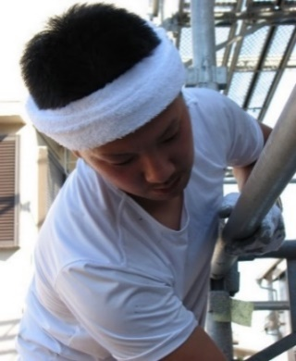

こんにちは！現場で作業を担当しています金子久嗣です。

今年も府中市に限らず、様々なお家を塗装させて頂きました。そして今、今年最後の現場に入らせて頂いております。

先日、上の子（早生まれ）の七五三をやってきました。歯抜けの写真となりましたが、袴姿が少しかっこ良く見え成長を感じました。
下の子は幼稚園に入って半年。日々なんで？なんで？と様々なことに興味を持ち、先生や母親に聞きまくり、寝るまで落ち着きのない日々を過ごしているようです。笑

今年もラストスパートです。怪我なく病気なく、丁寧な作業を心掛け安全第一で頑張りますので宜しくお願いします。

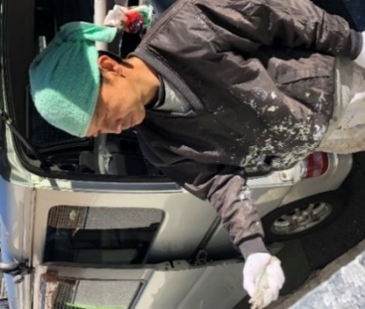

こんにちは！現場で作業を担当しています髙野健次です。

２０２２年もあと数日を残すだけとなりました。今年もたくさんのお客様宅へ伺い作業をさせていただきました。

日々の作業でお客様からはお気遣い、お心遣いをいただきました。ありがとうございました。

残る年内の作業も無事に終えられるよう、そして来年に向けてよい準備が出来るよう頑張りますので、引き続き、どうぞ宜しくお願い致します。
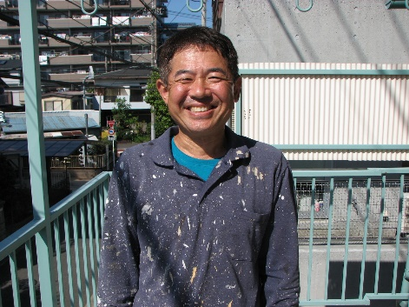
ご覧いただきありがとうございます。代表の上神谷（かみかべや）裕治です。（ﾂｲｯﾀｰ、ﾌｪｲｽﾌﾞｯｸ、ｲﾝｽﾀｸﾞﾗﾑを公開しています！ＱＲコードからどうぞ！長坂とは別のアカウントなので、是非両方フォローしてくださいね！）

■屋根もこうなってしまうと・・

あるお宅の屋根のお写真なのですが、「築１４年くらい」というお家のカラーベスト材の屋根です。北側の屋根ですがこの黒い部分は「カビ、コケ」の類です。ほとんどがそうなってしまいました。
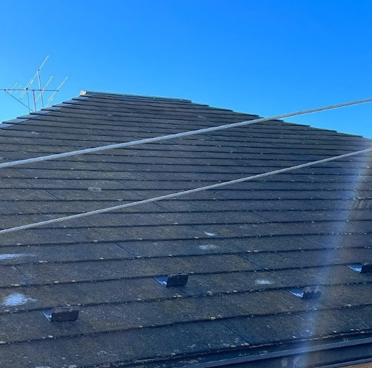
この状態の何がよくないかというと「いつまでもこの状態が続くために常に湿気を帯びてしまっている」ということです。カビやコケがあるために・・ということなのですが、これらは何もしなくても自然にとれてしまう・・ということはありません。

「いつまでも湿気ぽいのが抜けない」ために屋根材は大変脆くなる。そうなるともう塗装をしても「長くは持たない」ということになります。それと屋根を塗るためにここを歩くだけで「割れてしまう」ということになります。

そもそものカラーベストの質の差も影響してきますが、質のいいものでもそう何年も変わらないでしょう。「こうなってきたらすぐにでも」考えたほうがよろしいです。この屋根の場合は「あと２年放置は無理」と見受けました。

もし、その期間内には塗装できない・・となると「新しい屋根に葺き替える」という選択肢しかなくなります。

ですが、これですとコストがかなり違ってきてしまいます。ですが新しい屋根材になるので、いっそのこと・・という考え方もできます。

ちなみにご予算ですがおおまかに言うと「屋根塗装＋外壁塗装」のお値段と同じくらい「新しい屋根への葺き替え」はコストがかかります。「いま、ウチってどうなっているの？」という方の屋根の点検も致します。

■今年も本当にお世話になりました

２０２２年最後のニュースレターとなりました。

お客さまたちにも、こちらの読者様たちにも、今年も本当にお世話になりました。ありがとうございました。

２０２３年もどんな出会いが待っているのか？が楽しみです。

どうぞ、来年も三商事をどうぞよろしくお願いいたします。良いお年をお迎えください・・・・。
～～～～～～～～～～～～～～～～～
発行者 地元の塗装店 『三商事』
代表 上神谷裕治（かみかべや ゆうじ）
記事 上神谷裕治 長坂利昭 金子久嗣 髙野健次
住所 府中市紅葉丘１－１－１５
TEL、FAX ０４２－３６５－１４０２
または ０９０－１５０４－８８３３
kamikabeya0912＠gmail.com
ﾎｰﾑﾍﾟｰｼﾞ https://sanshouzi.net/
（こちらのＱＲコードからどうぞ⇒）
Facebook、Twitter、Instagramも公開中！
～～～～～～～～～～～～～～～～～

